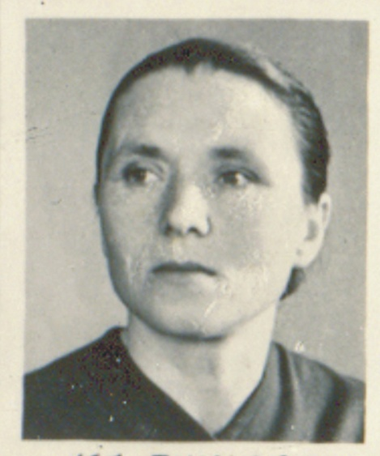Бірыч Надзея Навумаўна

Нарадзілася 3 красавіка 1928 года ў д. Скрышава Навагрудскага раёна. У 1945 годзе скончыла сярэднюю школу ў г. Навагрудак, у 1950 годзе - хімічны факультэт Беларускага дзяржаўнага ўніверсітэта. Два гады Надзея Навумаўна працавала ў г. п. Свіслач, а пасля па сямейных абставінах пераехала ў Турэц. Працавала настаўніцай хіміі ў Турэцкай сярэдняй школе. У 1957 годзе ёй прысвоена званне «Выдатнік народнай асветы», а ў 1965 годзе Надзея Навумаўна стала Заслужанай настаўніцай БССР.

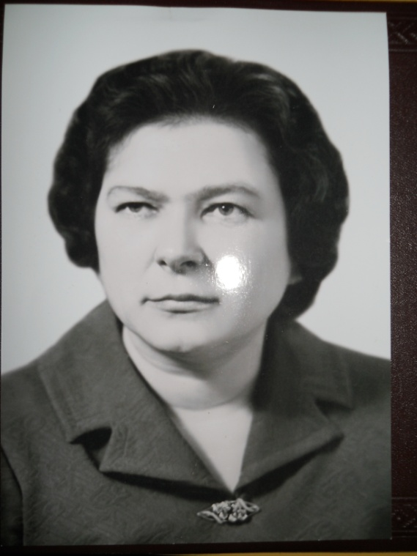 Данілевіч Ірына Паўлаўна

Нарадзілася 6 жніўня 1932 года ў в. Галевічы

Баранавіцкага раёна Брэсцкай вобласці.

Сярэднюю школу скончыла ў г. Дзятлава ў 1950 годзе. Пасля заканчэння сярэдняй школы паступіла ў Гродзенскі педінстытут на філалагічны факультэт па спецыяльнасці настаўнік рускай мовы і літаратуры, які скончыла ў 1954 годзе. Па размеркаванні была накіравана на працу ў Райцаўскую СШ настаўніцай рускай мовы і літаратуры. У 1959 годзе назначана намеснікам дырэктара па вучэбнай рабоце . Узнагароджана медалём «Ветэран працы».

У 1968 годзе было прысвоена ганаровае званне заслужанага настаўніка БССР. У 1977 годзе ўдзельнік абласнога злёту перадавікоў народнай гаспадаркі і культуры.

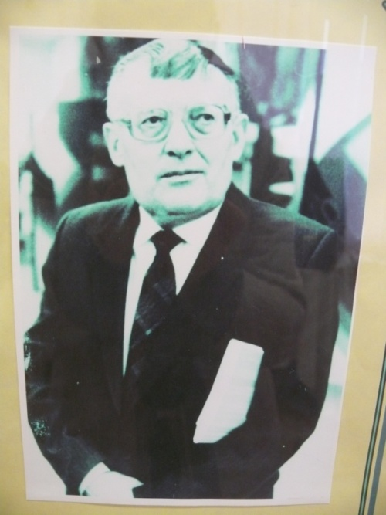Данільчык Мікалай Мікалаевіч

Нарадзіўся ў 1929 годзе ў в.Малюшычы Карэліцкага раёна Гродзенскай вобласці. Вучыўся ў школе ў вёсцы Малюшычы. У 1939 годзе пачаў вучобу ў сямігадовай школе ў в.Руткавічы, якую скончыў у 1942 годзе. Працоўную дзейнасць пачаў настаўнікам пачатковых класаў у Карэліцкім раёне. У 1949 годзе скончыў Навагрудскае педвучылішча і паступіў на літаратурны факультэт Баранавіцкага настаўніцкага інстытута, адначасова працаваў намеснікам дырэктара ў Малюшыцкай сямігадовай школе. З 1954 года працаваў настаўнікам рускай мовы і літаратуры Карэліцкай сярэдняй школы. З 1957 г. па 1996 г. працаваў намеснікам дырэктара Карэліцкай сярэдняй школы. Заслужаны настаўнік БССР.

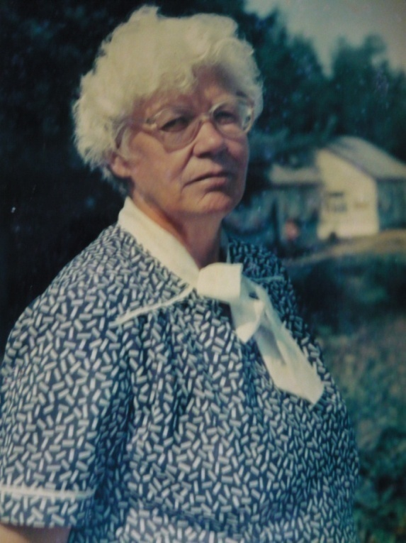 Дварэцкая Марыя Іванаўна

Нарадзілася 15 лютага 1929 г. у вёсцы Сынгалы Нясвіжскага раёна Мінскай вобласці. Закончыла Сноўскую СШ у 1948 г. Адразу пасля школы паступіла ў Баранавіцкі настаўніцкі інстытут. У 1950г. яна закончыла інстытут і была накіравана на працу ў Крынкаўскую сямігадовую школу Мірскага раёна настаўніцай беларускай мовы і літаратуры. У 1952-53 гг. працавала інспектарам MірскагаРАНА.

3 1954 г. працавала настаўніцай беларускай мовы i літаратуры ў Трошчыцкай сямігадовай школе, а ў хуткім часе стала яе дырэктарам. Шмат гадоў Марыя Іванаўна ўзначальвала раённы піянерскілагер у в. Ярэмічы, затым лагер "Вясёлка" у в. Пясочная.

За плённую, настаўніцкую працу i актыўную грамадскую дзейнасць Марыя Іванаўна атрымала шмат узнагарод i падарункаў. У 1977 г. ёй прысвоена ганаровае званне "Заслужаны настаўнік БССР".

Забенька Антаніна Палікарпаўна

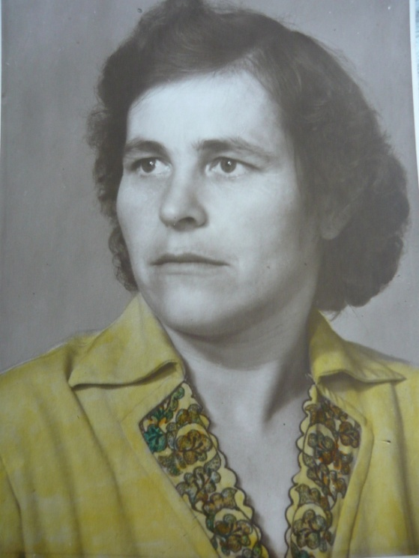Нарадзілася ў в. Гусакі Нясвіжскага раёна 17 чэрвеня 1929 года. Скончыла Нясвіжскую СШ у 1947 г. У гэтым жа годзе паступіла ў Баранавіцкі настаўніцкі інстытут на спецыяльнасць настаўніка беларускай і рускай мовы і літаратуры, які скончыла ў 1949 годзе. Завочна скончыла Мінскі педагагічны інстытут імя М.Горкага ( 1964 – 1967гг). Працоўную дзейнасць пачала ў Карэліцкім раёне ў в. Крынкі. У 1950 годзе пераведзена ў Луцкую школу. З 1951 года працавала ў Трошчыцкай СШ. У 1968 годзе Прэзідыумам вярхоўнага савет БССР прысвоена званне Заслужанага настаўніка БССР і ўзнагароджана граматай Вярхоўнага савета БССР.

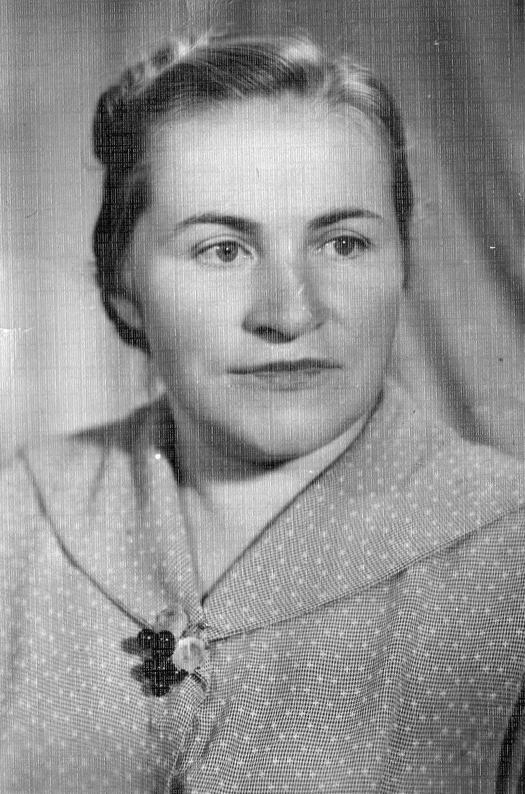 Зантовіч Ніна Мікалаеўна

Нарадзілася 21 мая 1925 года. Вучылася ў Карэліцкай сярэдняй школе. З 1946 па 1948 скончыла поўны курс Баранавіцкага Дзяржаўнага настаўніцкага інстытута па спецыяльнасці прыродазнаўства і геаграфія. 10 жніўня 1944 года прызначана настаўніцай Валчэцкай пачатковай школы і загадчыцай. З 1948 года назначана настаўніцай хіміі і біялогіі 5-7 класаў у Машэвіцкую няпоўную сярэднюю школу і завучам гэтай школы. З верасня 1951г. працавала ў Малюшыцкай школе, ў 1952 годзе пераведзена настаўніцай геаграфіі 5-7 класаў Карэліцкай СШ. У 1964 годзе скончыла Брэсцкі дзяржаўны педагагічны інстытут імя А.С. Пушкіна. З 1 верасня 1954 па май 1990 года працавала ў Малюшыцкай СШ.

У снежні 1961 Гродзенскім абласным аддзелам народнай адукацыі была ўзнагароджана Ганаровай граматай за прыкладную арганізацыю опытнічаскай працы з навучэнцамі па сельскай гаспадарцы і дасягнутыя поспехі ў вырошчванні сельскагаспадарчых культур.

23 жніўня 1966 Зантовіч Н.М. прысвоена званне Заслужанага настаўніка БССР.

4 кастрычніка 1969 Карэліцкім райкамам прафсаюзаў работнікаў асветы, вышэйшай школы і навуковых устаноў узнагароджана Ганаровай граматай за поспехі ў навучанні і камуністычным выхаванні навучэнцаў і ў сувязі з 25-годдзем педагагічнай працы. Медалём за шматгадовую добрасумленную працу была ўзнагароджана ў 1972 годзе. У 1976 годзе за якасную падрыхтоўку вучняў да ўдзелу ў раённай хімічнай алімпіядзе аб'яўлена падзяка Карэліцкім РАНА. 21 мая 1980 года аддзел народнай адукацыі Карэліцкага райвыканкама ўзнагародзіў за вялікую працу па арганізацыі метадычнай вучобы педагагічных кадраў Ганаровай граматай.

Мае значок Выдатніка народнай адукацыі БССР.

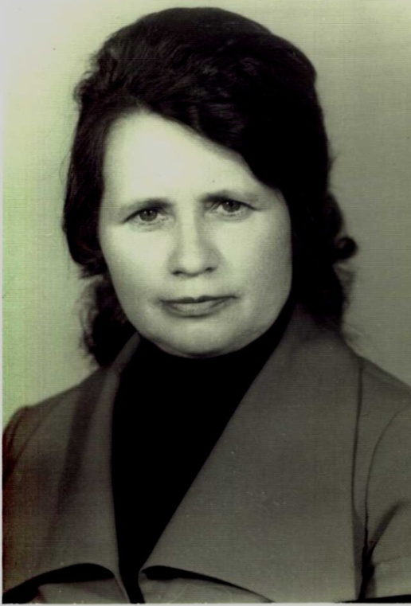 Роцько Чэслава Казіміраўна

Нарадзілася 21 снежня 1929 г. у в.Дзедзін (цяпер Гута) Баранавіцкага раёна Брэсцкай вобласці. У 1950 годзе скончыла Гарадзішчанскую сярэднюю школу. У гэтым жа годзе паступіла вучыцца ў Баранавіцкі Настаўніцкі інстытут, які скончыла ў 1952 годзе і была накіравана на працу настаўнікам у Міратыцкую школу Карэліцкага раёна Гродзенскай вобласці. У 1953 годзе была пераведзена ў Цырынскую СШ, дзе і працавала да 1992 года. У 1965 году Чэслава Казіміраўна паступіла на завочнае аддзяленне біяфака Брэсцкага педагагічнага інстытута, які скончыла ў 1968 годзе.

Была ўзнагароджана Ганаровай граматай Міністэрства адукацыі БССР, у 1966 - значком «Выдатнік народнай адукацыі», у 1967 - Ганаровай граматай прэзідыума Рэспубліканскага Савета Беларускага таварыства аховы прыроды, у 1970-Ленінскай юбілейным медалём "За доблесную працу». У 1974г. было прысвоена ганаровае званне "Заслужаны настаўнік БССР". У 1978 годзе ўзнагароджана Граматай Вярхоўнага Савета БССР.

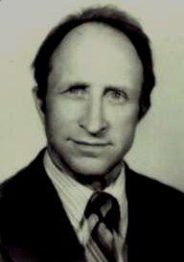 Сачыўка Пётр Паўлавіч

Нарадзіўся 7 кастрычніка 1926 г. у в.Саланое Жлобінскага раёна Гомельскай вобласці. У 1934 годзе пайшоў вучыцца ў Салонскую сямігадовую школу, якую скончыў на выдатна. У 1937 г. сям'я Сачыўка П.П. была рэпрэсаваная. У 1941 Сачыўка П.П. падаў дакументы ў Жлобінскую СШ, вучыцца у якой давялося толькі тры гады пасля заканчэння нямецкай акупацыі. У 1944 г. сям'я Сачыўка П.П. была вывезена ў Азарыцкі лагер смерці. У 1944 годзе Сачыўка П.П. пайшоў вучыцца ў сярэднюю школу г. Жлобіна, якую скончыў у 1947 годзе. У гэтым жа годзе паступіў у Гомельскі педагагічны інстытут, які паспяхова скончыў у 1951 г. Пасля заканчэння Гомельскага пед. інстытута ў 1951 годзе быў прызначаны настаўнікам фізікі і матэматыкі Ярэміцкай сярэдняй школы. За творчую працу ў 1957 годзе быў узнагароджаны нагрудным значком «Выдатнік народнай адукацыі». У той час Сачыўка П.П. быў самым маладым настаўнікам, узнагароджаным такім значком. У 1961 Сачыўка П.П. быў прызначаны дырэктарам Цырынскай сярэдняй школы. У 1967 яму было прысвоена ганаровае званне "Заслужаны настаўнік БССР". Сачыўка П.П. абіраўся дэпутатам з'езда настаўнікаў рэспублікі, дэлегатам і членам праўлення педагагічнага грамадства БССР, таварыства аматараў кнігі. Сачыўка П.П. сабраў багатую асабістую бібліятэку з рэдкімі выданнямі кніг, шмат падарожнічаў па СССР і за мяжой. У 70-я гады падарожнічаў за Палярным кругам, перасёк экватар, бываў у розных краінах Еўропы, Азіі і Афрыкі. Узнагароджаны 6 медалямі і 5 ганаровымі значкамі, граматамі. Скончыў завочны народны ўніверсітэт у Маскве.

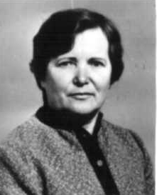 Сэй Марыя Аляксандраўна

Нарадзілася ў 1931 годзе ў вёсцы Лукі.

Першы клас Марыя Аляксандраўна закончыла яшчэ ў польскай школе. У 1940 годзе ў Луках была пабудавана новая школа, у ёй Марыя Аляксандраўна атрымала сямігадовую адукацыю. У 1946 годзе паступіла вучыцца ў Мірскую сярэднюю школу. У 1949 годзе паступіла вучыцца ў двухгадовы Баранавіцкі настаўніцкі інстытут. У 1951 годзе на выдатна закончыла інстытут, прыехала працаваць у свой Мірскі раён. Год адпрацавала ў Радунскай сярэдняй школе, потым перавялі ў Турэцкую сярэднюю школу. Паступіла завочна ў Мінскі педагагічны інстытут, які выдатна закончыла ў 1958 годзе па спецыяльнасці “руская мова і літаратура”. З 1957 года Марыя Аляксандраўна стала працаваць у роднай Лукскай сярэдняй школе. Была завучам, а з 1963 года і да выхаду на пенсію выкладала рускую мову і літаратуру. Марыя Аляксандраўна была ўзнагароджана шматлікімі граматамі, у тым ліку Ганаровай граматай Вярхоўнага Савета БССР – у 1968 і 1970 гадах. У 1970 годзе ёй было прысвоена званне Заслужанай настаўніцы БССР, а ў 1979 годзе – настаўнік-метадыст.

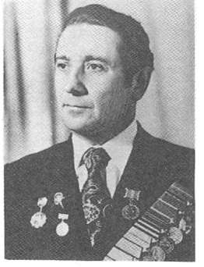 Цобкала Анатолій Канстанцінавіч

Нарадзіўся 14 снежня 1923 года ў в. Пагарэлка, Стаўбцоўскага павета, Наваградскага ваяводства (Карэліцкі р-н, Гродзенскай вобласці).

Месца працы ( да і пасля вайны): да вайны - навучэнец; 1946 -1948 гг. - Навагрудскае педвучылішча, студэнт Мінскага дзяржаўнага педінстытута, настаўнік у Навагрудскім раёне, нам. дырэктара Навагрудскага педвучылішча, дырэктар Уселюбскай сярэдняй школы, з 1956 - 1987 гг. дырэктар Мірскай сярэдняй школы ім І. А. Сташэўскай.

Ўзнагароды: ордэн «Чырвонай Зоркі»,

два медалі «За адвагу», медалі «За вызваленне Варшавы», «За ўзяцце Берліна», «Партызану Вялікай Айчыннай вайны І ступені»;

Працоўныя: ордэн Леніна, медаль «За доблесную працу»;

Знакі: «Выдатнік народнай адукацыі», «Заслужаны настаўнік школ БССР».

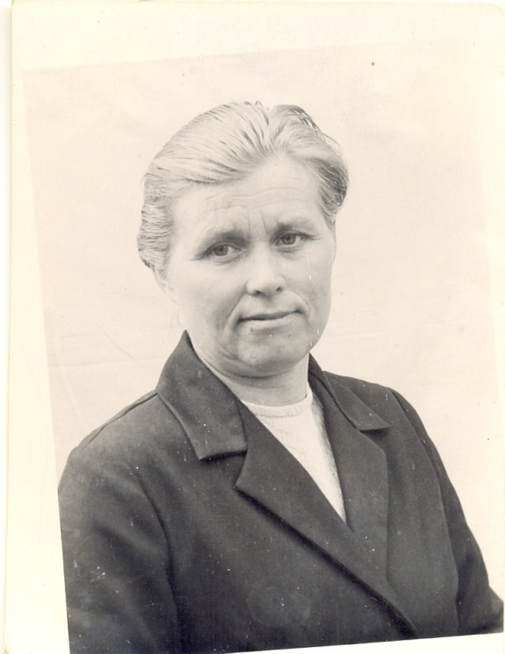Цобкала Валянціна Рыгораўна

Нарадзiлacя 23 лютага 1923 года ў в.Дамбоўка Асвейскага раёна, Полацкай воблacцi. Вучылася ў г.Лeнiнгpадзе з 1930 па 1937 год. У 1937 годзе паступіла ў Полацкае педвучылішча, якое закончыла ў 1940 годзе.

Працавала настаўніцай рускай мовы Кандакоўскай няпоўнай сярэдняй школы Барысаглебскага раёна.

Пacля вызвалення родных мяcцiн ад фашыстаў вярнулася ў Беларусь. Да 1950 года пpацавала дырэктарам Мірскага дзiцячaгa дома. У 1950 годзе пpыехала пpацаваць настаўніцай у Пагарэлкаўскую школу. 25 жніўня 1964 года Цобкала Валянціне Рыгораўне прысвоена званне Заслужанага настаўніка Беларускай ССР. 30 верасня 1966 года ўзнагароджана ордэнам Працоўнага Чырвонага Сцяга. Узнагароджана медалём "За самаадданную пpaцy ў гады Вялікай   
Айчыннай вайны", Ганаровай граматай Вархоўнага Савета СССР, ю6iлейнымi мeдaлямi. Вaлянцiна Рыгораўна - Выдатнік народнай асветы.